Охрана здоровья детей
Осторожно, клещи!
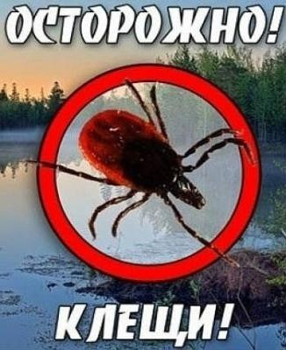
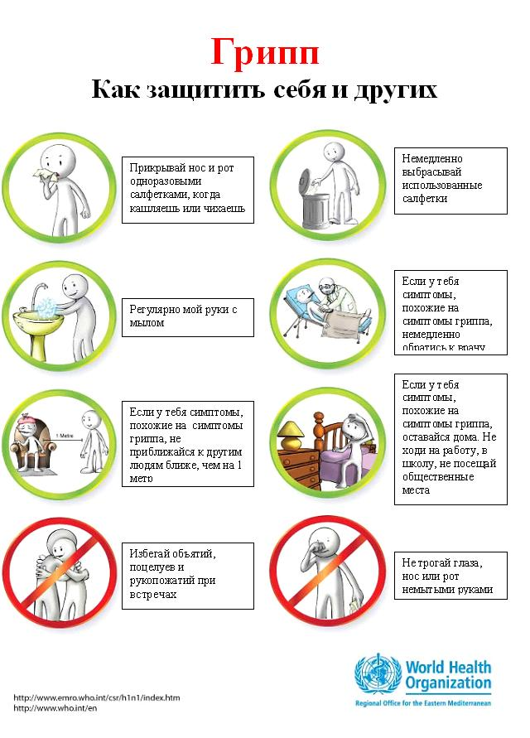
Профилактика простудных заболеваний
КАК ЗАЩИТИТЬСЯ ОТ ГРИППА A (H1N1)2009
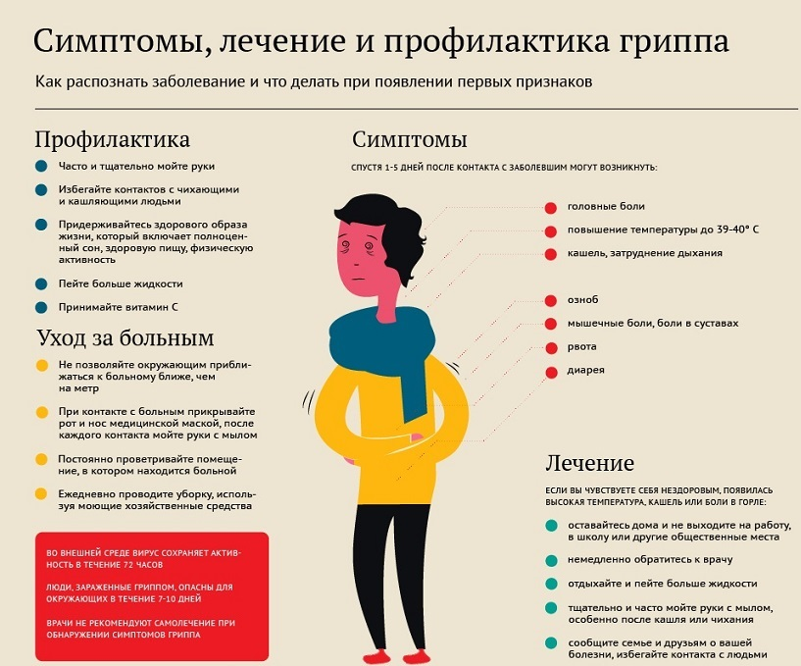
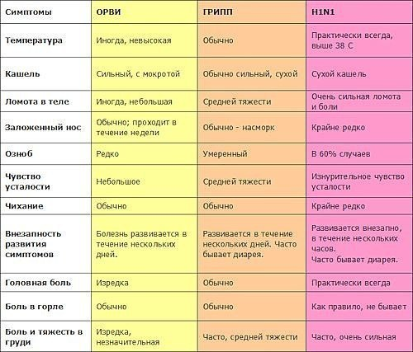
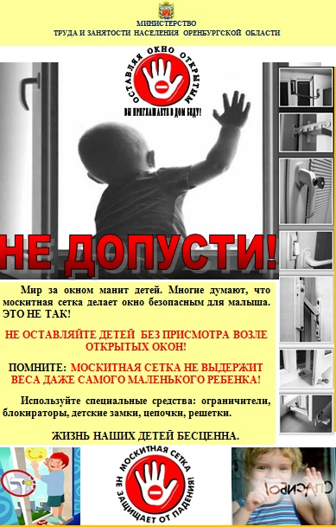


 | Федеральный закон №120-ФЗ от 24.06.1999г. «Об основах системы профилактики безнадзорности и правонарушений несовершеннолетних»
 | Приказ Министерства образования и науки Российской Федерации (Минобрнауки России) от 16 июня 2014 г. N 658 г. Москва "Об утверждении Порядка проведения социально-психологического тестирования лиц, обучающихся в общеобразовательных организациях и профессиональных образовательных организациях, а также в образовательных организациях высшего образования"

Некоторые советы молодому человеку о наркотиках.
Запомни: наркотики могут в два счета разрушить все в твоей жизни, в том числе и уверенность в себе, самостоятельность, независимость, ясность сознания, привлекательную внешность и взаимопонимание с друзьями. А потому - будь тверд и рассудителен, не поддавайся ни на какие уговоры попробовать наркотики.
Подумай на досуге над нашими советами, которые апробированы жизнью многих людей.
Хотя может быть и не так легко бывает иногда ответить отказом на предложение приятеля или твоей девушки (парня), имей решимость воздержаться от употребления наркотика.
Имей мужество отказаться, несмотря ни на какие уговоры кого бы то ни было, от соблазна попробовать наркотик.
ПОМНИТЕ!
ВСЕ НАРКОМАНЫ ПЕРЕСТАЮТ УПОТРЕБЛЯТЬ НАРКОТИКИ, НО ЛИШЬ НЕКОТОРЫМ УДАЁТСЯ СДЕЛАТЬ ЭТО ЕЩЁ ПРИ ЖИЗНИ.
Вопросы, по которым можно и нужно обращаться к школьному психологу
Трудности в учёбе. Некоторые ребята учатся не так хорошо, как им хотелось бы. Причин тому может быть масса. Например, не очень хорошая память или рассеянное внимание или недостаток желания, а может быть проблемы с учителем и непонимание зачем всё это вообще нужно. На консультации мы постараемся определить, в чём причина и каким образом это исправить, другими словами попробуем найти, что и как необходимо развивать, чтобы учиться лучше.
Взаимоотношения в классе. Есть люди, которые запросто находят контакт с другими, легко общаются в любой, даже незнакомой компании. А есть, и их тоже очень много, такие, которым сложно знакомиться, сложно строить хорошие взаимоотношения, сложно находить друзей и просто чувствовать себя легко и свободно в группе, например в классе. С помощью психолога можно найти способы и личные ресурсы, изучить приёмы для построения гармоничных отношений с людьми в самых разных ситуациях.
Взаимоотношения с родителями. Иногда бывает так, что теряются общий язык и тёплые отношения с нашими самыми близкими людьми - с нашими родителями. Конфликты, ссоры, отсутствие взаимопонимания - такая ситуация в семье обычно приносит боль и детям, и родителям. Некоторые находят пути решения, а другим это сделать достаточно трудно. Психолог расскажет вам о том, как научиться строить новые отношения с родителями и научиться понимать их, и как сделать так, чтобы и родители понимали и принимали вас.
Выбор жизненного пути. Девятый, десятый и одиннадцатый класс - время, когда многие задумываются о будущей профессии и вообще о том, как бы они хотели прожить свою жизнь. Если вы не уверены каким путём вы хотите пойти, всегда есть возможность пойти к психологу :. Он поможет вам осознать свои мечты, желания и цели, оценить свои ресурсы и способности и понять (или приблизиться к пониманию), в какой сфере (сферах) жизни вы хотите реализоваться.
Самоуправление и саморазвитие. Наша жизнь настолько интересна и многогранна, что постоянно ставит перед нами массу задач. Многие из них требуют недюжинных усилий и развития в себе самых разнообразных личностных качеств, навыков и умений. Можно развивать навыки лидерства или навыки ведения спора, логическое мышление или творческие способности. Улучшать свои память, внимание, воображение. Можно учиться управлять своей жизнью, ставить цели и эффективно достигать их. Психолог - человек, который владеет технологией развития тех или иных качеств, навыков и умений и с удовольствием поделится этой технологией с вами.

"

